شركة Aystro
الرؤية الحاسوبية التطبيقية في التدقيق الآلي للرفوف التجارية
تقرير تدريب ميداني
المتدرب: محمود فراس فنون
الجهة المستضيفة: شركة Aystro
فترة التدريب: ٢٧ تموز ٢٠٢٦ – ٦ آب ٢٠٢٦
تاريخ التسليم: ٨ آب ٢٠٢٦

الملخص
يوثّق هذا التقرير المفاهيم التقنية المكتسبة والأعمال المُنفَّذة خلال فترة تدريب ميداني استمرت أسبوعين في شركة Aystro، وتركّزت على أنظمة الرؤية الحاسوبية للتدقيق الآلي لرفوف المتاجر. وقد تألف العمل من مسارين متكاملين: مسار تحليلي، جرى فيه تدقيق مجموعة بيانات قائمة للكشف عن الكائنات تضم ٢١٣ صورة لرفوف تجارية تحتوي على ٤٬٦٤١ صندوق إحاطة مُعلَّماً يدوياً، واشتقاق معمارية نظام مُنقَّحة؛ ومسار تنفيذي، طُوِّر فيه تطبيق متعدد المنصّات لجمع البيانات يدعم الالتقاط الميداني والتحليل الآلي والتحقق البشري من مُخرَجات النموذج.
ويفحص التقرير النمط المعماري «الكشف ثم التمييز»، الذي يُفصل فيه عمداً بين التوطين المكاني وتصنيف الهوية، ويوثّق قيداً بنيوياً في التصنيف البصري القائم على التشابه: إذ إن نموذج التمثيل المتجهي يعيد تحجيم كل قصاصة إلى مربع ثابت قبل ترميزها، فتُهدَر نسبة الأبعاد وتغدو العبوات المتطابقة في الملصق والمختلفة في النسبة الفيزيائية غير قابلة للتمييز. وقد عولج هذا القيد بدمج هندسة صندوق الإحاطة — وهي مُنتَجة سلفاً في مرحلة الكشف — مع الإشارة البصرية، وهو نهج جرى تنفيذه والتحقق منه في التطبيق المُسلَّم.

١. المقدمة وسياق المشكلة
يُعد الكشف عن الكائنات مهمة تأسيسية في الرؤية الحاسوبية، تجيب عن سؤالين مترابطين حول الصورة: أين يقع الكائن (التوطين)، وما هو هذا الكائن (التصنيف). وفي مجال تدقيق الرفوف التجارية، يتمثل الهدف العملي في تحويل صورة فوتوغرافية لرف في متجر إلى بيانات تجارية مُهيكلة — أي عدد الوحدات الموجودة من كل منتج، وكيفية ترتيبها، وحصة كل علامة تجارية من مساحة الرف المرئية. ويستلزم ذلك الإجابتين معاً، إذ إن العدّ من دون مواضع لا يصف تخطيط الرف، والمواضع من دون هويات لا تصف المخزون.
كانت مجموعة البيانات المفحوصة في مستهل التدريب مُعلَّمة وفقاً للعلامة التجارية المُصنِّعة، بحيث يُسنَد إلى كل صندوق إحاطة صنف مثل coca-cola أو pepsi. وقد كشف هذا المخطط التعليمي — رغم بداهته — عن مجموعة من المشكلات البنيوية التي شكّلت الجوهر التحليلي لفترة التدريب، وتُفحص في الأقسام التالية.
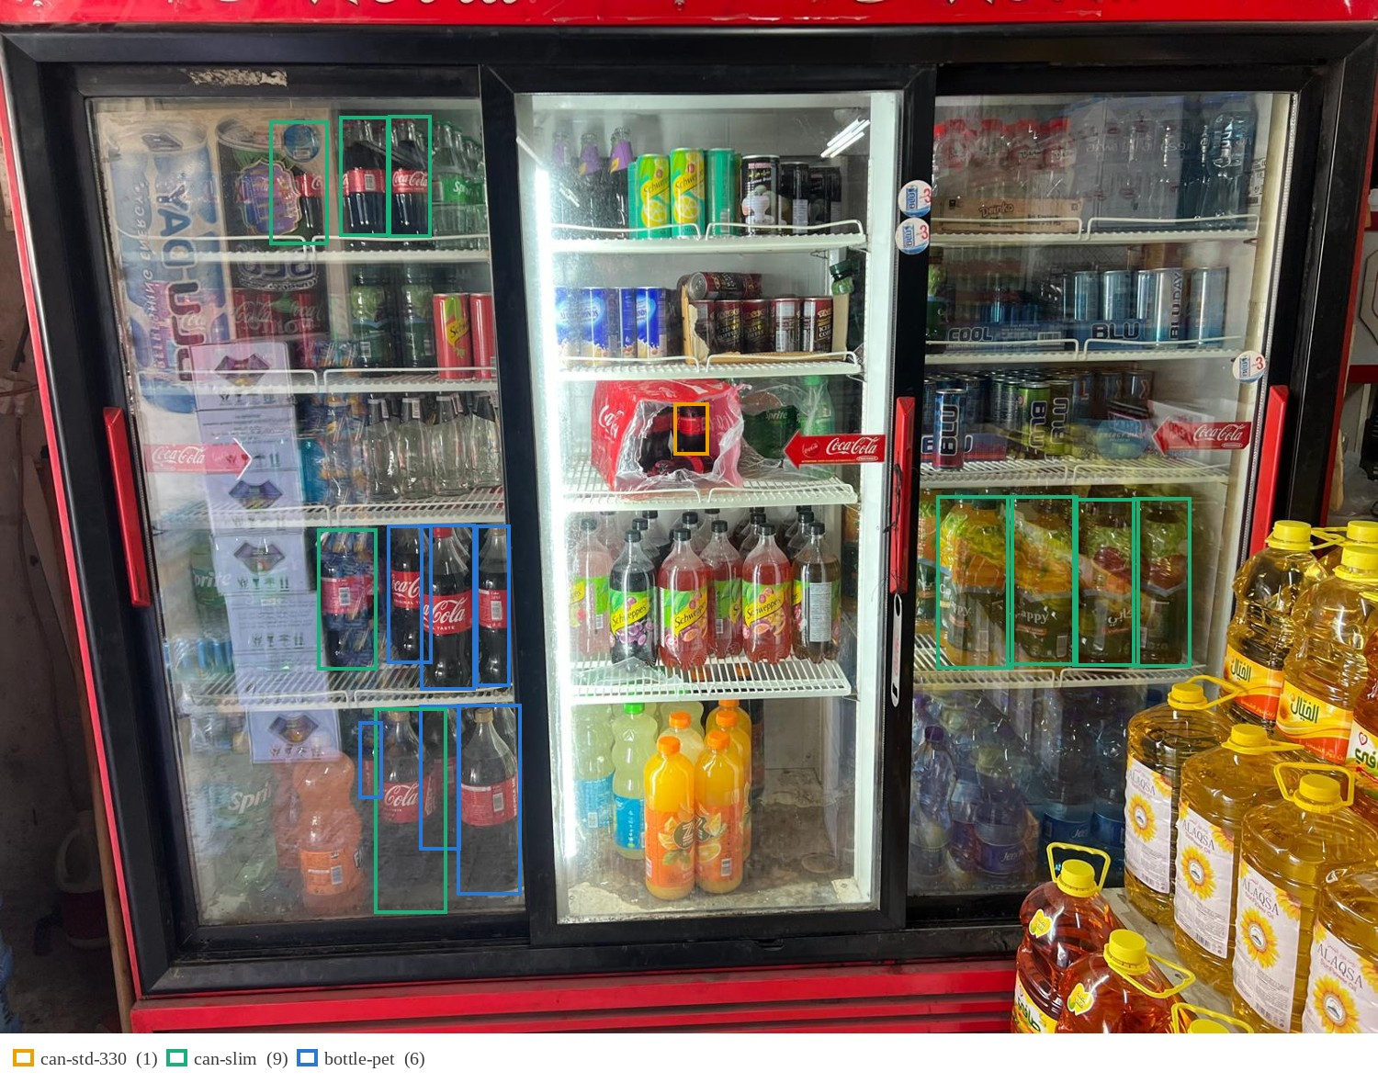
الشكل ١. التقاط ميداني من مجموعة البيانات مع صناديق الإحاطة المُعاد تعليمها مركّبة عليه؛ ويدل اللون على صيغة التعبئة. وإلى جانب كثافة مشهد التدقيق، تُظهر الصورة قيدين يُفحصان لاحقاً: فمنتجات كثيرة لا تحمل أي تعليق (القسم الرابع)، وعدة صناديق أُسنِدت إليها صيغة يناقضها محتواها، إذ تدهورت هندستها بفعل انعكاس الزجاج والحجب (القسم السابع).
٢. المنهجية ونطاق العمل
اتّبع التدريب نهجاً استقصائياً لا تنفيذياً محضاً. فقد جرى تدقيق مجموعة بيانات مُعلَّمة قائمة، وتشخيص حدودها، واشتقاق معمارية مُنقَّحة والتحقق من جدواها في مواجهة المنصة الإنتاجية، وتطوير تطبيق ميداني داعم واختباره.
٢.١ تدقيق مجموعة البيانات
حُلِّل تصدير المشروع القائم برمجياً. وقد ضم ٢١٣ صورة لرفوف تجارية، موزّعة على أقسام التدريب (١٧٣) والتحقق (٢٤) والاختبار (١٦)، وتحتوي على ٤٬٦٤١ صندوق إحاطة مرسوماً يدوياً عبر ستة أصناف للشركات المصنِّعة: coca-cola وcappy وxl_energy وsprite وfanta وpepsi. وقد نما المشروع تدريجياً، إذ بدأ بصنفَي coca-cola وxl_energy قبل أن تُستحدَث العلامات الأربع المتبقية — وهو نمط توسّع يُجسّد بذاته مشكلةَ نموّ الكتالوج المفحوصة في القسم الثالث.
وكشف تحليل توزيع الأصناف عن اختلال بيّن: إذ استأثر الصنف الأكبر بنسبة ٤٢٫٢٪ من مجموع التعليقات، بينما استأثر الأصغر بنسبة ٢٫٨٪، أي بنسبة تقارب ١٥:١. ويقدّم هذا التركّز تفسيراً إحصائياً مباشراً لانخفاض الاستدعاء الملاحَظ على العلامات ضعيفة التمثيل.
٢.٢ إعادة التعليم الهندسي
اشتُقّ مخطط لإعادة التعليم قائم على صيغة التعبئة الفيزيائية بدلاً من العلامة التجارية. فلكل تعليق، حُسبت نسبة الأبعاد من إحداثيات الصندوق المخزَّنة، وأُسنِدت إلى واحد من أربعة أصناف للصيغة — can-std-330 وcan-slim وbottle-pet وunknown-package — باستخدام نطاقات نسبية مُحدَّدة تجريبياً. وأُعيد توليد التعليقات برمجياً بصيغة Pascal VOC XML ورُحِّلت إلى مشروع منفصل.
٢.٣ وسم الالتباس
بدلاً من افتراض أن كل صندوق يقبل إسناد صيغة بثقة، جرى تقييم كل تعليق من حيث موثوقية الدليل أثناء إعادة التعليم، ووُسِم حيثما كان منقوصاً. فمن أصل ٤٬٦٤١ تعليقاً، وُسِم ١٩٤ (٤٫٢٪) بأنه مقطوع — أي أن الكائن يتقاطع مع حدّ الإطار أو يمتد خارج لقطة قريبة — ووُسِم ١٬٩٥٤ (٤٢٫١٪) بأنه صعب، دلالةً على حجب أو منظور مائل أو تداخل انعكاسي يكفي لجعل الهندسة المشتقّة غير موثوقة.
وكون ما يزيد على خُمسَي المدوَّنة قد استلزم وسماً بالالتباس هو بذاته من النتائج التجريبية الرئيسة لهذا التدريب. إذ يُثبت أن الالتباس في الصور الميدانية بنيويٌّ لا استثنائي، وأن النظام المنشور يجب تبعاً لذلك أن يتضمّن آليةَ تحقق بحكم التصميم، لا أن يعامل التصحيح كمسار استرداد استثنائي.
٢.٤ تقييم الجدوى على المنصة
قُيِّمت المعمارية المقترحة كتلةً بكتلة في مواجهة كتالوج المكوّنات في منصة Roboflow Workflows، للتأكد من إمكانية تحقيق كل مرحلة أصلياً داخل المنصة. وتُعرض النتائج في القسم التاسع.
٢.٥ تطوير التطبيق
نُفِّذ تطبيق متعدد المنصّات لجمع البيانات باستخدام إطار Flutter، لدعم الالتقاط الميداني المُهيكل والتحليل الآلي والتحقق البشري. وتُوصف معماريته والمسوّغات الكامنة خلفها في القسم العاشر.
٣. مشكلة توسّع الكتالوج
يرث الكاشف أحادي المرحلة، الذي يُصنّف كل منتج مباشرةً بحسب هويته، عبئاً صيانياً جسيماً: فكتالوج التجزئة ليس ثابتاً. إذ تدخل وحدات حفظ المخزون الجديدة إلى السوق باستمرار، وفي ظل التصميم الأحادي فإن كل إضافة تستوجب إعادة تدريب نموذج الكشف بالكامل — وهو أمر مكلف حسابياً، وعلى مستوى جهد التعليم اليدوي، وزمنياً، كما أنه يُدهور نظاماً كان يعمل بصورة صحيحة سابقاً بالنسبة لجميع المنتجات القائمة.
كما لوحظت مشكلة إحصائية ثانية في مجموعة البيانات مباشرةً. فحين تُقسَّم مدوَّنة ثابتة تضم ٢١٣ صورة على عدد كبير من أصناف العلامات التجارية، لا ينال كل صنف سوى حصة ضئيلة من الأمثلة المتاحة. وبالتالي يتعلم النموذج جيداً على الأصناف كثيفة التمثيل، ويؤدي أداءً ضعيفاً على ما تبقّى، مما يُنتج انخفاض الاستدعاء — أي وجود منتجات على الرف من دون أن تُكتشف أبداً — وهو ما لوحظ في النموذج القائم.
ويوضّح تاريخ المشروع ذاته هذه الآلية مباشرةً: إذ دُرِّبت النسخة الأولى من النموذج على ٢٧ صورة فقط، قبل وجود معظم الأصناف، وظلّت مع ذلك هي النسخة الافتراضية لسير العمل بعد أن نما الكتالوج متجاوزاً إياها بوقت طويل. ومن ثمّ فإن تغطية العلامات الأحدث لم تكن محكومة بقصور في منهج الكشف، بل بالنسخة التي صادف أن يستدعيها خط المعالجة.
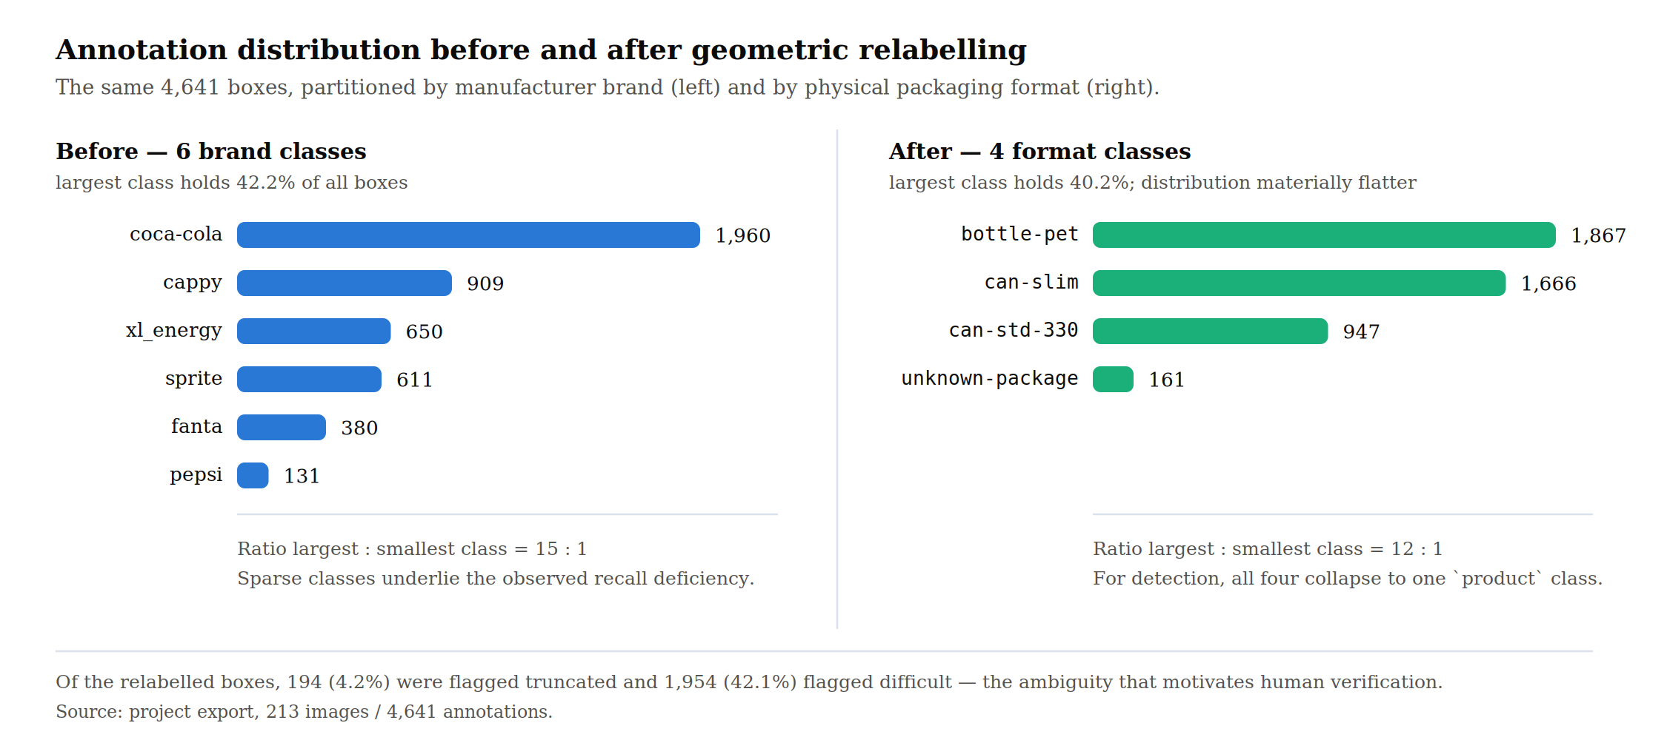
الشكل ٢. توزيع التعليقات قبل إعادة التعليم الهندسي وبعده. الصناديق الـ٤٬٦٤١ ذاتها مقسّمة بحسب العلامة التجارية المصنِّعة (يسار) وبحسب صيغة التعبئة الفيزيائية (يمين).
٤. الكشف المحايد صنفياً
تتمثل الاستجابة لكلتا المشكلتين في تجريد مرحلة الكشف من معلومات الهوية كلياً. ففي الكاشف المحايد صنفياً، يُسنَد إلى كل منتج صنف عام واحد — product — بصرف النظر عن العلامة التجارية أو النكهة أو نوع العبوة، ويُدرَّب النموذج للإجابة عن سؤال واحد فقط هو ما إذا كان ثمة منتج في موضع بعينه.
ويحقّق ذلك فائدتين متمايزتين. فمن الناحية الإحصائية، تُسهم المدوَّنة كاملةً في صنف واحد بدلاً من تجزئتها، مما يزيد إشارة التدريب الفعّالة زيادةً جوهرية من دون جمع أي صورة إضافية. ومن الناحية المعمارية، تصبح طبقة الكشف مستقرة: فلأنها لا تحمل معرفة بهوية المنتج، لا يُبطلها استحداث وحدة مخزون جديدة ولا تستوجب إعادة تدريبها.
وقد تقرّر خلال التدريب تحفّظ عملي مهم: إن إعادة تعليم التعليقات القائمة إلى صنف عام تُصحّح الصناديق المُعلَّمة خطأً، لكنها لا تستطيع استرداد المنتجات التي لم تُعلَّم أصلاً. فالتعليقات المفقودة تظل مهمة منفصلة تتعلق باكتمال البيانات، ولا تغني عنها أي إعادة تنظيم لفضاء التسميات.
٥. التمييز عبر تشابه التمثيلات المتجهية
بمجرد فصل التوطين، يجب تحديد الهوية على نحو مستقل. ويستبدل النهج المدروس التصنيفَ الخاضع للإشراف التقليدي بالاسترجاع القائم على التمثيلات المتجهية: إذ تُقتطع كل منطقة مكتشَفة وتُمرَّر عبر نموذج بصري-لغوي — هو CLIP — يقوم بإسقاط الصورة في متجه رقمي عالي الأبعاد. ويُنفَّذ التصنيف بإيجاد أقرب جار ضمن معرض مرجعي من صور المنتجات النظيفة والمعروفة.
والخاصية الحاسمة في هذا النهج هي أن إضافة منتج جديد لا تتطلب سوى إضافة صورته المرجعية إلى المعرض، من دون حدوث أي إعادة تدريب. وهذا يُحوّل صيانة الكتالوج من عملية تدريب نموذج إلى عملية إدخال بيانات، وهو السبب المحوري لتفضيل هذا النمط في أنظمة التجزئة الإنتاجية.
٦. القيد الهندسي للتشابه البصري
جرى خلال التدريب تحديد قيد جوهري في التمييز القائم على التمثيلات المتجهية، وتحديد آليته بدقة. فنموذج CLIP يعيد تحجيم كل قصاصة إلى مدخل مربع ثابت — ٢٢٤ × ٢٢٤ بكسل — قبل ترميزها. وهذه العملية تُهدر نسبة الأبعاد بحكم بنيتها: إذ تصل العبوة الطويلة النحيفة والعبوة الأقصر الأعرض إلى المُرمِّز وقد مُطّتا إلى الشكل نفسه. ومن ثمّ فالنموذج ليس قليل الحساسية للنسبة الفيزيائية فحسب، بل إن هذه المعلومة قد أُزيلت قبل أن يبدأ الاستدلال.
وتكون النتيجة حادّة بالنسبة للمنتجات التي لا تختلف إلا في صيغة التعبئة. فالعلبة القياسية سعة ٣٣٠ مل تبلغ نحو ٦٦ ملم قُطراً في ١١٥ ملم ارتفاعاً، أي بنسبة تقارب ١٫٧٤؛ بينما تبلغ العلبة النحيفة سعة ٣٣٠ مل نحو ٥٣ ملم في ١٤٥ ملم، أي بنسبة تقارب ٢٫٧. وكلتاهما تحوي المحتوى ذاته وتحمل الهوية البصرية ذاتها، فتغدو النسبةُ الإشارةَ التمييزية الموثوقة الوحيدة — وهي بالضبط الإشارة التي يعجز التمثيل المتجهي عن رؤيتها.
وقد تأكّد ذلك تجريبياً. ففي صورة رف تحوي الصيغتين جنباً إلى جنب، أسنَد المُصنِّف البصري العلب العشر جميعها إلى صنف واحد، بينما فصلت صناديقُ الكاشف ذاتها العنقودين فصلاً نظيفاً: إذ قاست العلب القياسية بين ١٫٧٢ و١٫٨٢، والعلب النحيفة بين ٢٫٣٠ و٢٫٥٨، وبينهما نطاق خالٍ. وتقع عتبة القرار البالغة ٢٫٠٥ داخل ذلك النطاق الخالي، فلا يقترب منها أيٌّ من العنقودين.
ويُدرك الحل المعتمَد أن المعلومة التمييزية المطلوبة قد أُنتجت سلفاً في مرحلة الكشف. فنسبة أبعاد صندوق الإحاطة نتيجة هندسية مباشرة للشكل الفيزيائي للعبوة، وهي ثابتة تقريباً بالنسبة لبُعد الكاميرا، إذ إن التقريب يُحجّم البُعدين تناسبياً ويُبقي نسبتهما من دون تغيير. ولا يكفي أيٌّ من الإشارتين بمفرده: فالتمثيل البصري يحدد أي منتج هو الكائن، بينما تحدد هندسة الصندوق أي صيغة فيزيائية يتخذها.
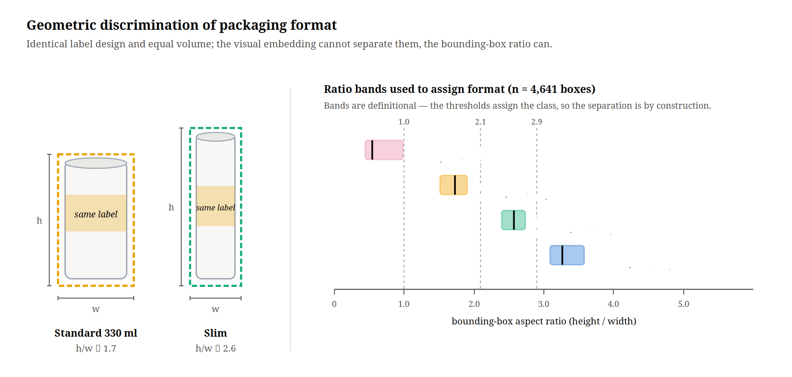
الشكل ٣. التمييز الهندسي لصيغة التعبئة. يساراً: عبوتان متطابقتان في الملصق ومتساويتان في الحجم لكنهما مختلفتان في النسبة — وهو الفصل المقيس الذي تقوم عليه القاعدة. يميناً: النطاقات النسبية المستخدمة لإسناد الصيغة عبر التعليقات الـ٤٬٦٤١ جميعها. وهذه النطاقات تعريفية لا مُكتشَفة: فالعتبات هي التي تُسنِد الصنف، ومن ثمّ فإن انفصالها خاصية للمخطط لا دليل عليه.
٧. عوامل جودة البيانات في الصور غير المضبوطة
لمّا كانت إشارة نسبة الأبعاد مشتقّة من هندسة الصندوق المُعلَّم، فإن موثوقيتها تعتمد اعتماداً مباشراً على مدى مطابقة ذلك الصندوق للكائن الحقيقي. وقد جرى تصنيف عدة أنماط للإخفاق خلال التدريب، يُدهور كلٌّ منها هذه المطابقة على نحو متمايز.
القطع. إن الكائنات التي تتقاطع مع حدّ الإطار، والصور القريبة التي تمتد فيها العبوة خارج المنطقة المرئية، تُنتج صناديق جزئية. ويغدو الارتفاع المقيس عندئذٍ حدّاً أدنى لا قياساً، فتُقرأ العلبة النحيفة على أنها قياسية. وهذا النمط ليس نظرياً فحسب: فقد شكّل ٤٫٢٪ من المدوَّنة واستوجب حارساً صريحاً في قاعدة القرار المُنفَّذة.
التشوّه المنظوري. إن العبوة المصوَّرة من زاوية مائلة أو من أعلى تُسقَط على مستوى الصورة بنِسَب مُغيَّرة، فيمكن للمنتج الفيزيائي ذاته أن يُنتج نِسَب أبعاد مختلفة اختلافاً جوهرياً عبر وجهات النظر.
الحجب والتراص الكثيف. إن المنتجات المرتّبة في صفوف متلاصقة تحجب بعضها بعضاً جزئياً، مما يجعل الحدود ملتبسة ويؤدي أحياناً إلى أن يُحيط صندوق واحد بأجزاء من وحدتين متجاورتين.
الانعكاس المرآوي. إن الأسطح المعدنية العاكسة لعلب المشروبات تُشتّت الضوء وتُضبّب الحواف المُدرَكة، مما يُقلّل الدقة التي يمكن بها تحديد مواضع الحدود.
الخطأ المُتوارَث في التعليم. حيثما رُسم الصندوق الأصلي على نحو فضفاض أو ضيّق بالقياس إلى الحدّ الحقيقي للمنتج، فإن أي كمية هندسية تُشتق منه ترث ذلك الخطأ من دون تغيير.
ويترتب على ذلك مبدأ منهجي مباشر: حين تكون الأدلة الهندسية منقوصة، فإن النتيجة الصحيحة هي الامتناع الصريح عن الحكم بدلاً من تخمين منخفض الثقة، لأن التسمية الخاطئة تنتشر ضمنياً إلى التقارير التجارية اللاحقة. وقد نُفِّذ هذا المبدأ حرفياً — إذ تمتنع القاعدة الهندسية عن الحكم على أي صندوق يلامس حدّ الإطار، فتُبقي تسمية المُصنِّف الأصلية — كما كان الدافعَ وراء واجهة التحقق البشري الموصوفة في القسم العاشر.
٨. معمارية خط المعالجة الهرمي
تتركّب المفاهيم السابقة في معمارية ثلاثية المراحل، تُضيّق فيها كل مرحلة فضاء القرار المعروض على المرحلة التالية.
فالمرحلة الأولى، وهي الكشف المحايد صنفياً، تُحدّد موضع كل منتج على الرف تحت صنف عام واحد، مُنتجةً صناديق الإحاطة وأعداد الوحدات والمواضع المكانية والقياسات الهندسية المطلوبة لاحقاً. والمرحلة الثانية، وهي تصنيف الشركة المصنِّعة، تُطابق كل منطقة مقتطعة بشركة مصنِّعة عبر تشابه التمثيلات المتجهية؛ وهذه الطبقة صغيرة ومستقرة، إذ إن مجموعة الشركات المصنِّعة في سوق ما تتغير ببطء أشد كثيراً من تغيّر مجموعة المنتجات، مما يجعلها ملائمة لنهج لا يتطلب تدريباً. والمرحلة الثالثة، وهي تصنيف المنتج والصيغة، تعمل ضمن مجموعة المرشحين المُضيَّقة التي أرستها المرحلة الثانية: فيحدد مُصنِّف مُدرَّب المتغيّرَ النوعي للعلامة، بينما تحدد هندسة الصندوق صيغةَ العبوة.
وحصر المقارنة في كتالوج شركة مصنِّعة واحدة بدلاً من السوق بأكمله يُقلّل الالتباس البصري بين المرشحين تقليلاً جوهرياً. وتجدر الإشارة إلى أن جميع المراحل بعد الأولى هي عمليات تصنيف: فخط المعالجة هو كشف ثم تصنيف ثم تصنيف، لا كشف متكرر. إذ يُحسَب التوطين مرة واحدة ويُعاد استخدامه، لأن الإحداثيات المكانية لا تتغير بين المراحل.
ويوضّح تسلسلٌ هرمي تمثيلي للأصناف هذا الفصلَ بين المسؤوليات. فالمرحلة الأولى تُسنِد product؛ والثانية تُسنِد coca-cola؛ أما الثالثة فتُسنِد مُعرِّف وحدة المخزون الكامل، حيث يُوفّر المُصنِّف البصري المتغيّرَ النوعي للعلامة، وتُوفّر القاعدة الهندسية التمييزَ بين الصيغتين.
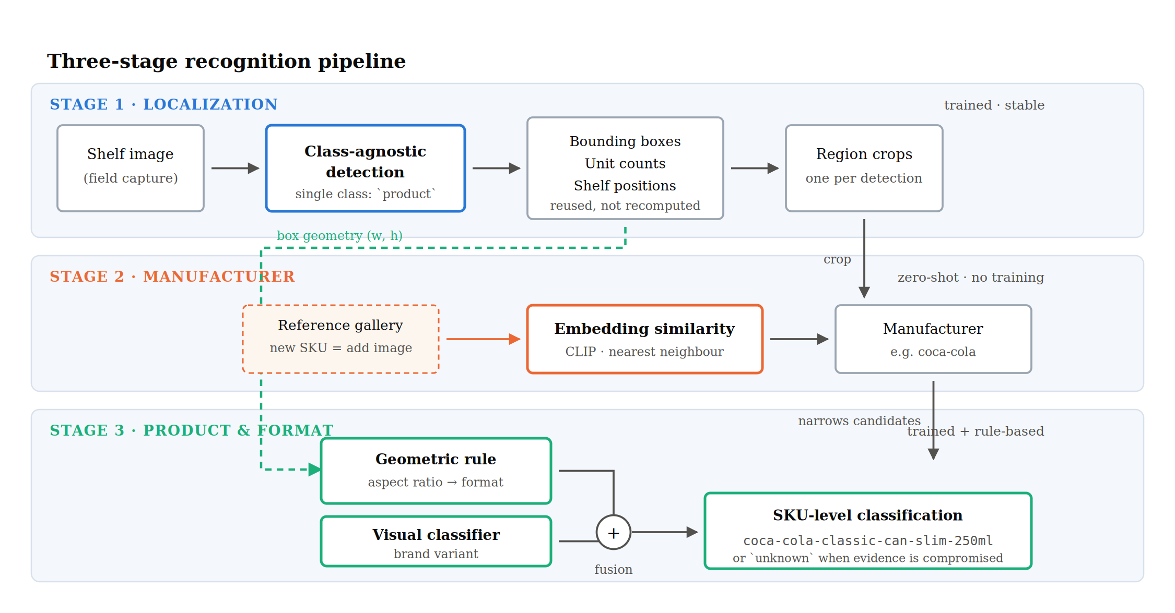
الشكل ٤. مخطط كتلي لخط المعالجة الثلاثي، يُظهر التدفق من صورة الرف الخام مروراً بالكشف المحايد صنفياً واقتطاع المناطق وتصنيف الشركة المصنِّعة، وصولاً إلى دمج الأدلة البصرية والهندسية على مستوى وحدة المخزون.
٩. التنفيذ على المنصة
جرى إسقاط المعمارية المقترحة على منصة Roboflow Workflows، وهي المنصة المستخدمة تشغيلياً. وقد أكّد التحقق من وثائق المنصة أن كل مُكوِّن مطلوب موجود فيها أصلاً، باستثناء واحد.
الجدول ١. إسقاط مراحل خط المعالجة على مكوّنات المنصة الأصلية.
وظيفة خط المعالجة | مكوّن المنصة | يتطلب تدريباً
الكشف المحايد صنفياً | Object Detection Model | نعم
اقتطاع المناطق | Dynamic Crop | لا
تصنيف الشركة المصنِّعة | CLIP Comparison | لا (من دون تدريب)
تصنيف المنتج / المتغيّر | Single-Label Classification Model | نعم
تمييز الصيغة هندسياً | Dynamic Python Block | لا (قائم على قاعدة)

وقاعدة القرار الهندسي هي المُكوِّن الوحيد الذي لا يوجد له مُكافئ جاهز. وتُنفَّذ عبر كتلة Dynamic Python Block، التي تسمح لمنطق مخصص باستهلاك مخرجات الكتل السابقة — بقراءة أبعاد صندوق الإحاطة وتطبيق عتبة نسبة الأبعاد الفاصلة بين صيغ التعبئة. ويمثل ذلك كمية ضئيلة من الشيفرة البرمجية لا نموذجاً مُدرَّباً إضافياً. وفي التطبيق المُسلَّم نُفِّذت القاعدة ذاتها على جانب العميل، بما يُبرهن على قابلية خطوة الدمج للنقل عبر سياقات تنفيذ مختلفة.
كما يُتيح سير العمل معاملات زمن تشغيل — عتبة الثقة، وعتبة التقاطع على الاتحاد، وكبح القيم غير العظمى المحايد صنفياً، والحد الأقصى لعدد الاكتشافات، ونسخة النموذج — يعرضها التطبيق للمُشغِّل، بحيث يمكن ضبط سلوك الكشف ميدانياً من دون إعادة نشر.
١٠. تطبيق جمع البيانات الميداني
من الموضوعات المتكررة في التحليل أن مُخرَجات النموذج على الصور غير المضبوطة لا يمكن اعتبارها نهائية: فالحالات الملتبسة تنشأ بنيوياً لا عرَضياً. ولذلك طُوِّر تطبيق متعدد المنصّات باستخدام إطار Flutter ليؤدي ثلاثة أدوار — توحيد معايير الالتقاط الميداني عند نقطة الجمع، وتشغيل خط المعالجة التحليلي على الصورة الملتقَطة، وإقحام التحقق البشري بين استدلال النموذج وبين البيانات المُثبَتة.
ويتألف التطبيق المُسلَّم من ٦٠ ملفاً مصدرياً بلغة Dart يبلغ مجموعها نحو ١٠٬٨٠٠ سطر، منظّمة في ست طبقات، ويصحبها ٢٠ ملف اختبار يبلغ مجموعها نحو ٤٬١٠٠ سطر.
الجدول ٢. تركيب التطبيق المُسلَّم بحسب الطبقة المعمارية.
الطبقة | عدد الوحدات | المسؤولية
الشاشات | ١٢ | المصادقة والالتقاط والمراجعة والإدارة وسير الزيارة
الخدمات | ١٤ | الكشف والكاميرا والمصادقة وحفظ الأسواق والزيارات
النماذج | ١٣ | الاكتشافات وصناديق الإحاطة وقواعد الشكل وحصة الرف وملفات المستخدمين
الودجات | ١٧ | طبقات عرض الاكتشافات والمحرِّرات والتخطيط المتكيّف ولوحات النتائج
الإعداد والسمة | ٤ | إعدادات زمن التشغيل ورموز العرض

١٠.١ الالتقاط المُهيكل
يُنفِّذ التطبيق سير عمل مُفرَّقاً بحسب الأدوار. إذ يُعرِّف مسؤولو الشركة مجموعة الأسواق الخاضعة للتدقيق ويديرونها، ويراجعون طلبات وصول الفريق؛ بينما يختار المندوبون الميدانيون سوقاً، ويلتقطون صور الرفوف عبر واجهة كاميرا مخصصة بنسبة أبعاد قابلة للاختيار، ويحفظون النتيجة منسوبةً إلى ذلك السوق ضمن زيارة مُسجَّلة. وربط كل صورة بسوق معلوم لحظةَ الالتقاط يضمن أن البيانات المجموعة تحمل البيانات الوصفية السياقية اللازمة للتحليل التجاري اللاحق، بدلاً من أن تَرِد كصور غير منسوبة.
١٠.٢ التحقق بمشاركة العنصر البشري
يتيح محرِّر الكشف للمُشغِّل مراجعة الاكتشافات التي أنتجها النموذج وتصحيحها قبل الإرسال. ويعالج هذا المكوّن أنماطَ الإخفاق الواردة في القسم السابع معالجةً تشغيلية: فحيثما يجعل القطعُ أو الحجبُ أو المنظورُ التصنيفَ الآلي غير موثوق، يحسمه المُشغِّل بدلاً من السماح لتسمية منخفضة الثقة بالانتشار. كما تشكّل التصحيحات إشارةً خاضعة للإشراف صالحة لإعادة التدريب لاحقاً، بحيث يُولّد الاستخدام الميداني الاعتيادي بياناتِ تدريبٍ كناتج عرَضي للتشغيل الطبيعي.
١٠.٣ القياس التجاري
يُحوّل التطبيق الاكتشافات المُتحقَّق منها إلى مقياس «حصة الرف»: إذ تُجمَع مساحات صناديق الإحاطة لكل صنف وتُقسَم على مجموع المساحة المكتشَفة عبر الأصناف كافة. والمقياس بسيط عن قصد، وهو موثَّق بوصفه مؤشراً نسبياً لمساحة الواجهة لا قياساً حقيقياً للإشغال، لأن الصناديق المتداخلة لا تُزال ازدواجيتها. وتصريحُ هذا القيد صراحةً، بدلاً من تقديم الرقم بوصفه دقيقاً، هو بذاته جزء من التصميم.
١٠.٤ التسليم متعدد المنصّات
نُفِّذت الواجهة على نحو مُستجيب لكلٍّ من منافذ العرض المحمولة والمكتبية، مع العناية بتباين السمة ووضوح القراءة، بما يعكس الواقع التشغيلي المتمثل في أن الالتقاط يجري على أجهزة محمولة في إضاءة متغيرة داخل المتاجر، بينما تجري المراجعة والإدارة على الحاسوب المكتبي.
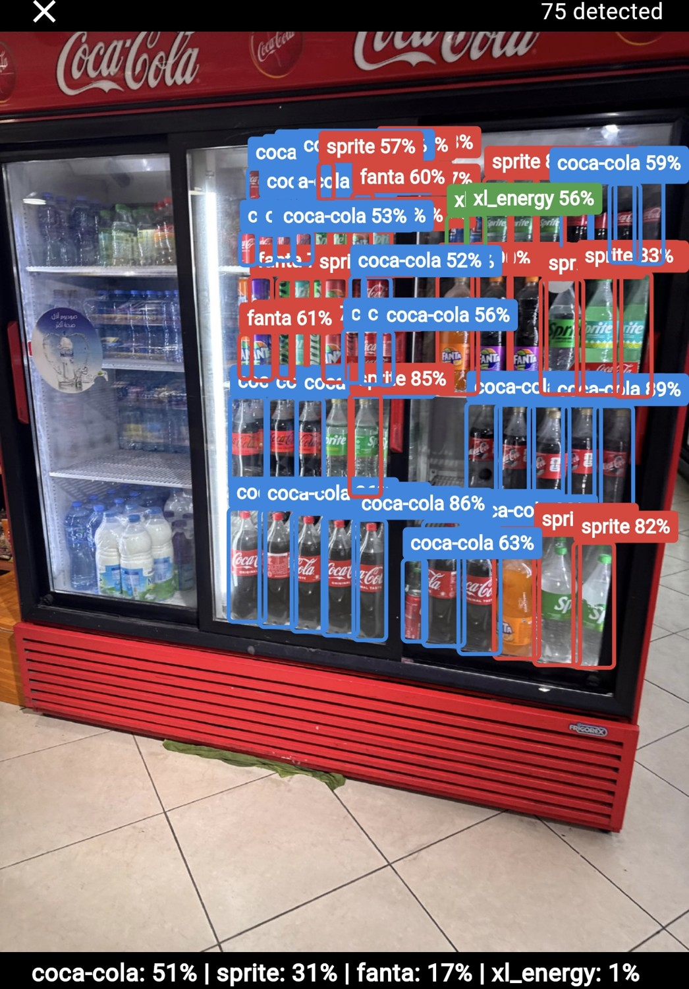
الشكل ٥. التطبيق وهو يراجع التقاطاً حياً: ٧٥ اكتشافاً أُعيدت لبرّاد واحد، مع ملخص حصة الرف محسوباً أسفلها. وتزاحمُ التسميات ذاته دالٌّ — فهو نظام التراص الكثيف الوارد في القسم السابع، والسبب في أن المحرِّر الموجَّه للمُشغِّل، لا الإثبات الآلي، هو التصميم الملائم.
١١. النتائج والمُخرَجات
الجدول ٣. أثر إعادة التعليم ودمج الأصناف على مدوَّنة التدريب.
المقياس | قبل | بعد
صور الرفوف | ٢١٣ | ٢١٣
صناديق الإحاطة | ٤٬٦٤١ | ٤٬٦٤١
أصناف التصنيف | ٦ (علامة تجارية) | ٤ (صيغة)
أصناف الكشف | ٦ | ١ (product)
نسبة الأكبر إلى الأصغر | ١٥ : ١ | ١٢ : ١
تعليقات لكل صنف كشف | ٧٧٤ (متوسط) | ٤٬٦٤١

وتتمثل النتيجة الكمّية الأبلغ أثراً في الزيادة السداسية في عدد التعليقات المُسهِمة في صنف كشف واحد، وقد تحققت من دون جمع صور إضافية. فبموجب المخطط الأصلي كان الكاشف يتلقى ما متوسطه ٧٧٤ مثالاً لكل صنف، بينما لم يكن الصنف الأندر مدعوماً إلا بـ ١٣١ مثالاً؛ أما بموجب المخطط المحايد صنفياً فإن المدوَّنة الكاملة البالغة ٤٬٦٤١ صندوقاً تدعم هدف الكشف الواحد.
وقد أسندت إعادةُ التعليم الصيغَ بحسب نطاقات نسبية — unknown-package دون ١٫٠، وcan-std-330 بين ١٫٠ و٢٫١، وcan-slim بين ٢٫١ و٢٫٩، وbottle-pet فوق ٢٫٩ — بوسائط للأصناف تبلغ ٠٫٥٤ و١٫٧٣ و٢٫٥٧ و٣٫٢٦. ويجب التصريح بوضوح بأن هذه النطاقات لا تُصادِق النهج بذاتها: فالعتبات هي التي تُعرِّف الأصناف، ومن ثمّ فإن انفصالها مضمون بحكم البناء. أما الدليل على أن هندسة الصندوق إشارة تمييزية صالحة فيأتي من القياس المستقل جنباً إلى جنب المُبلَّغ عنه في القسم السادس، حيث انفصلت صيغتا العلبة إلى عنقودين مقيسين متباينين بينما أسندهما المُصنِّف البصري إلى صنف واحد. كما أظهر فحص الصور المُعاد تعليمها أن القاعدة تُعلِّم الزجاجات المحجوبة جزئياً بوصفها علباً، وهو نمط الخطأ الذي يتنبأ به القسم السابع، وسبب إضافي لكون إسناد الصيغة يستوجب تحققاً قبل الاستخدام.
وقد تمثّلت المُخرَجات الملموسة لفترة التدريب في: مجموعة تعليقات مُعاد تعليمها هندسياً ومُشتقَّة برمجياً من المدوَّنة الأصلية المُعلَّمة بالعلامات التجارية؛ ومعمارية نظام ثلاثية المراحل موثَّقة مع إسقاط مُتحقَّق منه على مستوى المكوّنات في المنصة الإنتاجية؛ وتطبيق ميداني عامل متعدد المنصّات يدعم الالتقاط المُهيكل والتحليل الآلي والتحقق البشري وإعداد تقارير حصة الرف.
١٢. الصعوبات المُواجَهة
لم تكن الصعوبات الرئيسة في هذه الفترة خوارزمية بل استدلالية — أي تحديد ما تفعله البيانات والأدوات فعلياً، في مقابل ما كان يُفترض أنها تفعله.
أولاها التباس التعليم على نطاق واسع. فقد استلزم ما يزيد على خُمسَي المدوَّنة وسماً بالالتباس، وتطلّب كل صندوق موسوم حُكماً لا تستطيع أي عتبة أن تصدره آلياً. كما كشفت إعادة تعليم ٤٬٦٤١ صندوقاً بحسب الصيغة الفيزيائية أن القاعدة الهندسية المحضة ترث كل عيب في الصندوق الذي تقرؤه: فالزجاجة المحجوبة جزئياً تُنتج صندوقاً قصيراً فتُقرأ خطأً على أنها علبة. وقد استهلك تمييزُ فروق الصيغة الحقيقية عن آثار ظروف التصوير حصةً معتبرة من الفترة، ولا تزال مجموعة التسميات الناتجة تحوي أخطاءً من هذا النوع.
وثانيتها تشخيص سلوك كان الإعدادُ سببَه لا النمذجة. فقد بدا ضعفُ تغطية العلامات الأحدث في البداية إخفاقاً في الكشف، بينما كان في الواقع محكوماً بنسخة نموذج افتراضية دُرِّبت على ٢٧ صورة، تجاوزها الزمن منذ وقت طويل لكن سير العمل ظل يستدعيها. وبالمثل، بدا العجزُ عن الفصل بين صيغتَي العلبة نقصاً في بيانات التدريب، إلى أن تحدّدت الآلية — وهي أن نموذج التمثيل المتجهي يعيد تحجيم القصاصات إلى مربع ثابت فيُهدر نسبة الأبعاد قبل الاستدلال. وفي الحالتين كان العَرَض الظاهر يشير بعيداً عن السبب الفعلي.
وثالثتها، وهي أكثر عملية، احتكاك الأدوات أثناء ترحيل مجموعة البيانات. فقد تبيّن أن الرفع الجماعي للتعليقات عبر واجهة برمجة التطبيقات لا يتيح مساراً للكتابة فوق تعليق صورة بعينها، فترك طلبٌ واحد مُشوَّه صورةً واحدة بتعليق فارغ يتعذّر تصحيحه برمجياً. وكان العملُ ضمن قيود منصة مُستضافة — بدلاً من افتراض سيطرة كاملة على مخزن البيانات — جزءاً من التعلّم بذاته.
١٣. الخطوات القادمة والدعم المطلوب
تتمثل الأولوية التقنية العاجلة في تدريب الكاشف المحايد صنفياً على مجموعة التسميات المدمجة وقياسه قياساً سليماً. فحتى الآن يستند التحسّن المتوقَّع إلى حجة إحصائية — أي زيادة سداسية في عدد التعليقات لكل صنف كشف — لا إلى نتيجة مقيسة. ويلزم إجراء تقييم على مجموعة محجوزة يُبلَّغ فيه عن الاستدعاء لكل صنف ومتوسط الدقة، مقارنةً بالكاشف الحالي المُصنَّف بالعلامات التجارية، قبل أن يصح الادعاء بأن المعمارية تعمل لا أنها مُحكَمة التسويغ فحسب.
وبعد ذلك تتوالى ثلاثة أعمال بالترتيب: استكمال تعليم المنتجات التي لم تُعلَّم أصلاً، وهو ما لا تغني عنه أي إعادة تنظيم لفضاء التسميات؛ وتجميع المعرض المرجعي الذي تعتمد عليه المرحلة الثانية؛ وتنفيذ دمج المرحلة الثالثة داخل سير العمل على المنصة، بحيث تعمل القاعدة المُتحقَّق منها على جانب العميل على جانب الخادم كذلك.
ويتوقف التقدم في هذه الأعمال على مُدخلات لم تستطع فترة التدريب توفيرها من داخلها. وأبلغُها أثراً مجموعة مرجعية للمنتجات — أي صور نظيفة لمنتج مفرد لكل وحدة مخزون ضمن النطاق، مصحوبةً بكتالوج يبيّن الأبعاد الفيزيائية، إذ إن العتبات الهندسية مُعايَرة حالياً على صيغتَي علبة اثنتين وتحتاج توسيعاً مع كل صيغة جديدة تُصادَف. ويلزم كذلك توجيه بشأن مستوى الدقة الذي يُعدّ جاهزاً للإنتاج، لأن نقطة التشغيل الصحيحة لتدقيق الرفوف — ومن ثمّ مدى ميل النظام إلى إحالة القرار للتحقق البشري — حكمٌ تجاري لا تقني. وأخيراً، من شأن صور ميدانية إضافية تغطي أنواع متاجر وتكوينات رفوف وظروف إضاءة متباينة أن تُحسِّن التعميم تحسيناً جوهرياً؛ فالمدوَّنة الحالية البالغة ٢١٣ صورة صغيرة بالقياس إلى التباين الذي سيواجهه النظام المنشور.
١٤. تأمل في مُخرَجات التعلّم
كان الدرس الأبلغ أثراً في هذا التدريب أن السؤال الحاسم في نظام رؤية تطبيقي كثيراً ما لا يكون أي نموذج يؤدي أفضل، بل كيف ينبغي توزيع المسؤولية بين المكوّنات. فقد وُجِّه وقت غير قليل في البداية نحو تحسين دقة التصنيف داخل تصميم أحادي المرحلة، قبل أن يتبيّن أن سقف الدقة تفرضه المعماريةُ لا النموذج.
وتعلّق درس ثانٍ بقيمة تحديد الحدّ التمثيلي للنموذج بدلاً من محاولة تجاوزه بالتدريب. فإثبات أن CLIP لم يعجز عن التمييز بين صيغتَي العلبة فحسب، بل معرفةُ السبب — وهو أن التحجيم المربّع يُهدر نسبة الأبعاد قبل الترميز — قد حوّل مشكلةَ دقةٍ بدت مستعصية إلى مشكلة محلولة، وبقاعدة من بضعة أسطر لا بجمع بيانات إضافية.
ونشأ درس ثالث من عمل التعليم: إذ يُستهان عادةً بالجهد اللازم لإنتاج تعليقات موثوقة على نطاق واسع، وقد تُحسِّن القراراتُ التصميمية التي تُخفّف عبء التعليم — كدمج أصناف عديدة في صنف واحد — مُخرَجاتِ النظام أكثر مما تُحسّنها التحسينات الخوارزمية. وعلى صلة بذلك، كان اكتشافُ أن نسخة نموذج افتراضية قديمة هي التي تحكم السلوك الحي تذكيراً بأن الإعداد في الأنظمة المنشورة لا يقل أثراً عن النمذجة، وهو أيسر إغفالاً بكثير.
١٥. الاستنتاجات
إن الاستبصار الرئيس لفترة التدريب استبصار معماري لا خوارزمي: فقابلية الصيانة في مجال ذي كتالوج آخذ في التوسع باستمرار تتحدد بمدى توزيع المسؤوليات بين المكوّنات أكثر مما تتحدد بدقة أي نموذج منفرد. ذلك أن عزل الجزء المتقلّب من المشكلة — هوية المنتج — عن الجزء المستقر — وجود الكائن — يتيح للنظام استيعاب نموّ الكتالوج عبر تحديثات البيانات بدلاً من إعادة تدريب النماذج.
ويتعلق استنتاج ثانٍ بتكامل أنواع الأدلة. فالتمثيلات البصرية المُتعلَّمة والقياسات الهندسية الصريحة تُخفق وتنجح في ظروف مختلفة؛ والنظام الذي يدمج كليهما أمتن جوهرياً من النظام المعتمد على أحدهما منفرداً. وقد تبيّن أن إدراك حدود ما يمكن للتمثيل المُتعلَّم أن يُرمّزه، وتوفير المعلومة الناقصة بوسائل أخرى، كان أجدى من محاولة تدريب القيد بعيداً.
وأخيراً، أظهر التدريب أن جودة البيانات تُقيّد السقف الممكن بلوغه لأي معمارية، وأن النظام التشغيلي ينبغي بالتالي أن يُصمَّم متوقعاً الالتباسَ لا مفترضاً غيابَه. وكون ما يزيد على خُمسَي التعليقات قد استلزم وسماً بالالتباس يُقيم الحجة كمّياً على ذلك. وتُجسّد واجهةُ التحقق التي طُوِّرت خلال الفترة المبدأَ الناتج: فهي لا تعامل التصحيح البشري بوصفه حلاً احتياطياً لإخفاق النموذج، بل بوصفه مكوّناً دائماً في خط معالجة البيانات ومصدراً مستمراً لإشارة تدريب خاضعة للإشراف.

المراجع
[1] Radford, A., Kim, J. W., Hallacy, C., et al. (2021). Learning Transferable Visual Models From Natural Language Supervision. Proceedings of the 38th International Conference on Machine Learning (ICML).
[2] Goldman, E., Herzig, R., Eisenschtat, A., Goldberger, J., & Hassner, T. (2019). Precise Detection in Densely Packed Scenes. IEEE Conference on Computer Vision and Pattern Recognition (CVPR).
[3] Ren, S., He, K., Girshick, R., & Sun, J. (2015). Faster R-CNN: Towards Real-Time Object Detection with Region Proposal Networks. Advances in Neural Information Processing Systems (NeurIPS).
[4] Redmon, J., Divvala, S., Girshick, R., & Farhadi, A. (2016). You Only Look Once: Unified, Real-Time Object Detection. IEEE Conference on Computer Vision and Pattern Recognition (CVPR).
[5] Schroff, F., Kalenichenko, D., & Philbin, J. (2015). FaceNet: A Unified Embedding for Face Recognition and Clustering. IEEE Conference on Computer Vision and Pattern Recognition (CVPR).
[6] Deng, J., Guo, J., Xue, N., & Zafeiriou, S. (2019). ArcFace: Additive Angular Margin Loss for Deep Face Recognition. IEEE Conference on Computer Vision and Pattern Recognition (CVPR).
[7] Everingham, M., Van Gool, L., Williams, C. K. I., Winn, J., & Zisserman, A. (2010). The PASCAL Visual Object Classes (VOC) Challenge. International Journal of Computer Vision, 88(2), 303–338.
[8] Lin, T.-Y., Maire, M., Belongie, S., et al. (2014). Microsoft COCO: Common Objects in Context. European Conference on Computer Vision (ECCV).
[9] Oquab, M., Darcet, T., Moutakanni, T., et al. (2023). DINOv2: Learning Robust Visual Features without Supervision. Transactions on Machine Learning Research (TMLR).
[10] Roboflow. Workflows Documentation. https://inference.roboflow.com/workflows/ (accessed August 2026).

